Hệ Thống phần mềm đặt hàng nhập khẩu

Nhóm 12 - Nguyễn Thành Đạt – 20215028

1. Biểu đồ Use Case:

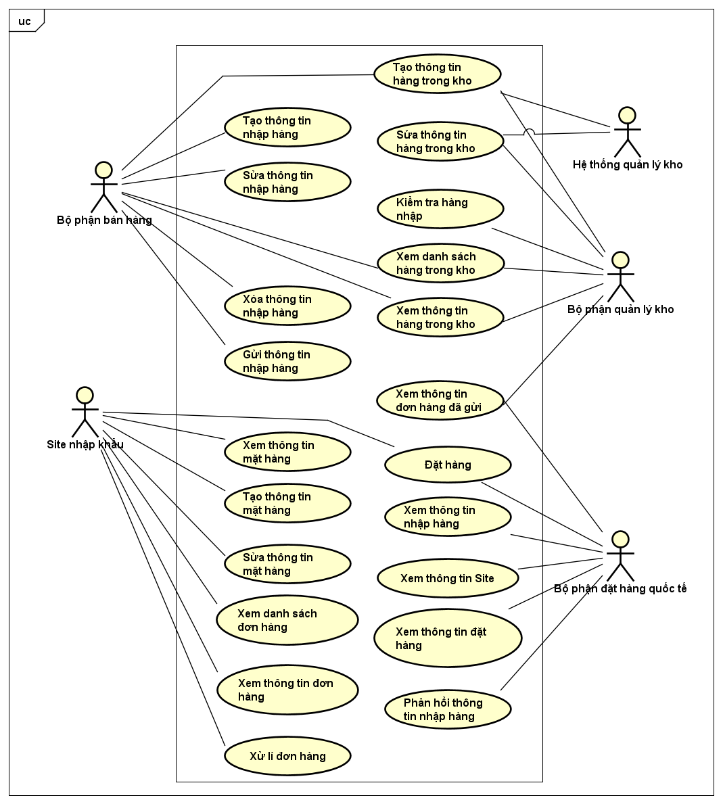

1. Đặc tả Use Case “Xử lý đơn hàng”:

* Đặc tả Use Case:

|  |  |  |  |
| --- | --- | --- | --- |
| **Mã Use Case** | UC010 | **Tên Use Case** | Xử lý đơn hàng |
| **Tác nhân** | Site đặt hàng | | |
| **Tiền điều kiện** | Xem danh sách đơn hàng | | |
| **Luồng sự kiện chính (Thành công)** | | **#** | **Thực hiện bởi** | **Hành động** | | --- | --- | --- | | 1. | Site đặt hàng | Chọn xem danh sách đơn hàng | | 2. | Hệ thống | Hiển thị danh sách đơn hàng | | 3. | Site đặt hàng | Chọn loại đơn hàng chưa nhận | | 4. | Hệ thống | Hiện thị thông tin đơn hàng chưa nhận | | 5. | Site đặt hàng | Chọn xem thông tin đơn hàng | | 6. | Hệ thống | Hiển thị thông tin đơn hàng | | 7. | Site đặt hàng | Xác nhận đơn hàng | | 8. | Hệ thống | Thông báo kết quả đơn xác nhận đơn hàng | | | |

|  |  |  |  |  |  |  |  |  |  |  |  |  |  |  |  |  |  |  |  |
| --- | --- | --- | --- | --- | --- | --- | --- | --- | --- | --- | --- | --- | --- | --- | --- | --- | --- | --- | --- |
| **Luông sự kiện thay thế** | |  |  |  | | --- | --- | --- | | **#** | **Thực hiện bởi** | **Hành động** | | 4a. | Hệ thống | Nếu không có đơn hàng nào chưa nhận hệ thống sẽ đưa ra thông báo “Hiện tại không có đơn hàng nào được gửi đến” | | 7a. | Site đặt hàng | Chọn nhận đơn hàng | | 7b. | Site đặt hàng | Chọn từ chối đơn hàng | | 8a. | Hệ thống | Đưa ra thông báo “Nhận thành công đơn hàng” nếu Site đặt hàng chọn nhận đơn hàng | | 8b. | Hệ thống | Đưa ra thông báo “Từ chối thành công đơn hàng” nếu Site đặt hàng chọn từ chối đơn hàng | |
| **Hậu điều kiện** | Không |

* Luồng hoạt động của Use Case:

